Arbeids- og inkluderingsdepartementet
Postboks 8019, Dep.
0030 Oslo

Oslo, 01.10.2007
Deres ref.: 200702512, Vår ref.: 07/1495-2
Saksbehandler: Jan Bruusgaard
Formidlingsavdelingen

Høring - Innføring av tidsfrister for plikt til universell utforming av IKT i ny diskriminerings og tilgjengelighetslov
Statistisk sentralbyrå (SSB) støtter i hovedtrekk høringsutkastet om universell utforming av IKT. Vi vil likevel knytte noen få kommentarer til forslaget.

Til definisjonen av IKT mener vi at ordene prosessering og digital bør inn, slik:
”Men informasjons- og kommunikasjonsteknologi (IKT) menes teknologi og systemer av teknologi som anvendes til å skape, omdanne, prosessere, utveksle, mangfoldiggjøre og publisere digital informasjon i form av tekst, lyd, bilder og /eller tall.”

Vi mener i tillegg at det bør innføres en dispensasjonsadgang fra kravet om universell utforming. Det kan være vanskelig å overskue alle konsekvenser av et slik pålegg i dag. Vi ser dette fordi tall, utover å være en sekvens av siffer og tegn, representerer en særlig utfordring nå det gjelder universell utforming. Det gjelder spesielt presentasjonen av tall.

I den vestlige verden er det i dag to forskjellige tegn som kjennetegner desimal, og tre forskjellige tegn som kjennetegner tusenskilletegn. Norge og Danmark er av de svært få land i verden som følger ISO standarden 31-0 som anbefaler komma som desimal- og mellomrom som tusenskilletegn.

SSB publiserer derfor tallene i ulik form på våre norske og engelske sider. Tallet 4,567 i engelsk kontekst vil ikke være det samme som 4,567 i norsk. I tillegg kan tall i ulike kontekster angis i størrelser som tusen, millioner eller milliarder.

Mellomrom som tusenskilletegn slik ISO anbefaler og Norge praktiserer, er en spesielt stor utfordring når det gjelder universell utforming. Tallet pi kan f.eks. angis som 3,141 592 653 (ISO) eller 3.141592653 (USA/UK). Dette er et problem f.eks. i talesyntese.

Med vennlig hilsen

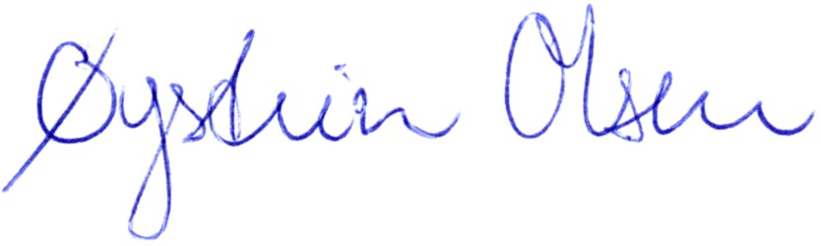
Øystein Olsen

